PROBLEMI CON STEVINO con soluzione
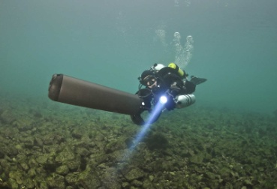
Problema1: il profondimetro. Sei al mare e c’è bassa pressione: sul pelo dell’acqua agisce una pressione P_{r}=98.000 Pa. Ti immergi e con te hai un profondimetro: esso misura la forza agente su di un cerchio di raggio 5mm. Arrivi ad una certa profondità… e vedi che sulla membrana è applicata una forza di 19,2N. Sapendo che dentro il profondimetro c’è la stessa pressione dell’atmosfera, qual è la tua profondità? Tieni conto che δ_{AcquaMare} = 1030 kg/m³ [R: 24,23m]

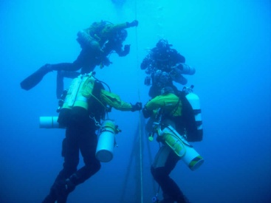
Problema2: l’immersione al lago. Sei dentro un lago! L’acqua è dolce (δ_{ACQUA_DOLCE} = 1000kg/m³). Ti immergi e scopri che la pressione che misuri è 210.000 Pa. Un tuo amico, Simone, si immerge più in profondità: esso misura una pressione di 280.000 Pa. Una tua amica, Rosalinda, risale e misura una pressione di 170.000 Pa.
  - Rispetto a te, di quanto si è immerso Simone?
[R: rispetto a me, Simone si è immerso di 7,14m]
  - Di quanto è risalita Rosalinda?
[Rispetto a me, Rosalinda è risalita di 4,08m]
  - Perché non ha importanza il valore della pressione sul pelo dell’acqua? (Pensaci…)

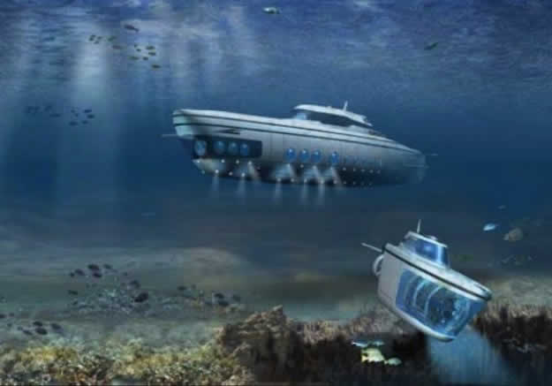
Problema3: Il sommergibile! Il portello di un sommergibile è di forma circolare ed ha un raggio di 0,5m. Esso è in grado di sopportare una forza esterna dovuta all’acqua di 3.200.000 N.
  - Fino a che profondità può immergersi nel mare? Tieni conto che la pressione sul pelo d’acqua è 101.400 Pa [R: 393,8m].

Problema4: la scampagnata in collina. L'altimetro è uno strumento di misura che permette di misurare la distanza verticale di un corpo da una superficie di riferimento (altitudine), che può essere il livello medio del mare, il suolo o un livello convenzionale preso come “livello zero”. Spesso, l’altimetro sfrutta la legge di Stevino per misurare la quota “h”: in questo caso esso ha il nome di altimetro barometrico.
Il principio di funzionamento di un altimetro barometrico è quello di misurare l'altitudine mediante la misura della pressione atmosferica. La pressione atmosferica infatti diminuisce all'aumentare della quota, perciò, in prima approssimazione, è possibile sfruttare questo fenomeno fisico per misurare la quota a cui ci si trova, avendo misurato con precisione la differenza di pressione ambientale dalla pressione di riferimento. Adesso sei in grado di risolvere questo problema:
Sei partito per una scampagnata e sei arrivato a quota 300m. A quella quota la pressione è Pr=100.000 Pa. Continui la camminata e sali, finché la pressione misurata è 97.300 Pa. Sapendo che l’aria ha una densità di 1,225 kg/m³ :
- trova la quota da te raggiunta. [R: 524,9m]

SOLUZIONI
Soluz. problema1: bisogna trovare la profondità h. La profondità appare nell’eq. di Stevino, cosicché bisognerà sicuramente usare l’eq. Pr(h) = Pr0 + δ⋅g⋅h . Pongo lo “0” sul pelo dell’acqua, cosicché: Pr0=98.000Pa.
Per trovare h hai bisogno di conoscere Pr(h), cioè la pressione dell’acqua alla profondità h. Sai che alla profondità h l’acqua produce sulla membrana una forza Ftot=19,2N: per trovare la pressione dell’acqua devi prima ottenere la pressione totale applicata sulla membrana e poi la pressione esterna, cioè quella dell’acqua.
Calcolo Pr_tot: Pr_tot = Ftot/Area → (Area=0,0000785m²) → Pr_tot = 244.586 Pa .
Calcolo Pr_ext: Pr_tot = Pr_ext – Pr_int → Pr_ext = Pr_tot + Pr_int → 244.586Pa + 98.000Pa = 342.586Pa
Per il calcolo di “h” uso…. Stevino! (chi lo avrebbe mai detto): Pr(h) = Pr0 + δ⋅g⋅h → 342.586Pa = 98.000Pa + (1030kg/m³)∙(9,8N/kg)∙h → (dopo un semplice calcolo) → h = 24,23m

Soluz. problema2: Simone: prendo me stesso come punto 0 di partenza! Pr0=210.000Pa (infatti, come punto 0 posso prendere qualsiasi punto, non importa che io scelga il pelo dell’acqua). Devo trovare la differenza di profondità fra me e Simone, cioè h: di conseguenza, uso Stevino:
Pr(h) = Pr0 + δ⋅g⋅h ; Pr(h) = Pr_{SIMONE} = 280.000 Pa , Pr0 = mia pressione = 210.000 Pa → (uso Stevino) 280.000 Pa = 210.000Pa + 1000⋅9,8⋅h → h = 7,14m
Rosalinda: stessa procedura di Simone: 170.000 Pa = 210.000Pa + 1000⋅9,8⋅h → h = -4,08m (il segno “-“ indica che Rosalinda è 3,96m più in alto di me).
  - Perché non ha importanza il valore della pressione sul pelo dell’acqua? Soluz: perché la pressione dell’aria si applica sia a me che a Simone/Rosalinda, cosicché il suo effetto si compensa.

Soluz. problema3: poiché chiedo la profondità, devo usare Stevino: Pr(h) = Pr0 + δ⋅g⋅h . Pr0=101.400Pa, per poter calcolare “h” prima devo trovare la pressione esterna dell’acqua [Pr(h)]. Per calcolare Pr(h) è sufficiente eseguire: Pr(h) = Fext/Area. Sostituendo i valori nell’equazione di Stevino: Pr(h) = Pr0 + δ⋅g⋅h si ottiene immediatamente “h” [R: 393,8m]

Soluz. problema4: applico il Th. di Stevino: Pr(h) = Pr0 + δ∙g∙h . Pongo l’origine “0” alla quota di 300m, dove conosco la pressione, cosicché scrivo: Pr0 = 100.000 Pa. “h” rappresenta la quota da me raggiunta, dove la pressione è 97.300 Pa cosicché scrivo: Pr(h) = 97.300 Pa. A questo punto sostituisco i valori:
97.300 Pa = 100.000 Pa + 1,225kg/m³∙9,8N/kg∙h → (dopo semplici calcoli) → h=-224,9m. Il segno “-“ indica che sono salito di quota → la quota finale è 300m+224,9m = 524,9m

La densità dell’aria cambia con la temperatura: per t=-5°C essa è 1,316 kg/m³, per t=25°C essa è 1,184 kg/m³: il valore 1,225 kg/m³ si ha con una temperatura di 15°C

